**мІНІСТЕРСТВО ОСВІТИ І НАУКИ УКРАЇНИ**

**нАЦІОНАЛЬНИЙ УНІВЕРСИТЕТ «лЬВІВСЬКА ПОЛІТЕХНІКА»**

**ІНСТИТУТ КОМП’ЮТЕРНИХ НАУК ТА ІНОРМАЦІЙНИХ ТЕХНОЛОГІЙ**

**Кафедра ІСМ**

|  |
| --- |
| **2020** |



**ЗВІТ**

**Про виконання лабораторної роботи № 10.1(c)**

**« Пошук символів у текстовому файлі »**

**З дисципліни**

**«Алгоритмізація та програмування»**

**Студента групи ІТ-12**

**Шкринди Володимира**

**Мета роботи**

Навчитися опрацьовувати текстові файли.

**Умова завдання**

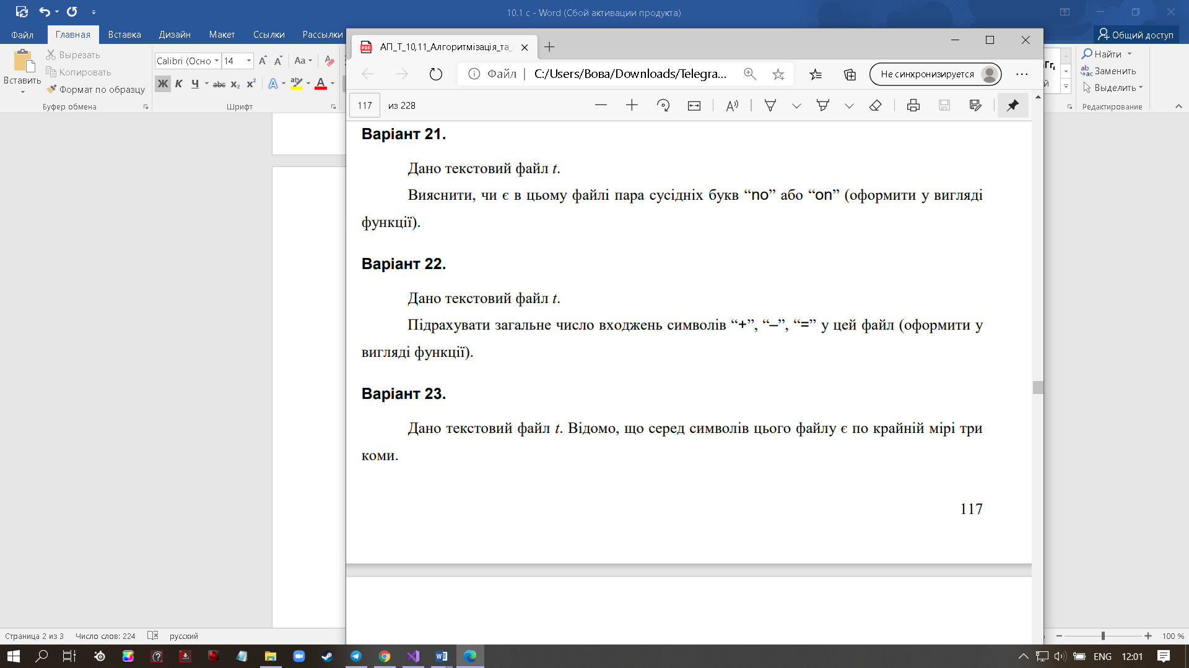

**Текст програми**

#define _CRT_SECURE_NO_WARNINGS

#include <iostream>

#include <stdio.h>

using namespace std;

int Count(char* str)

{

if (strlen(str) < 3)

return 0;

int k = 0;

for (int i = 0; str[i] != 0; i++)

if (str[i] == '+' || str[i] == '-' || str[i] == '=')

k++;

return k;

}

int main()

{

FILE* t;

char ch;

char str[101];

if ((t = fopen("1.txt", "r")) == NULL)

{

cerr << "Error opening file '" << "1.txt" << "'" << endl;

exit(1);

}

int i= 0;

do {

ch = getc(t);

str[i] = ch;

i++;

} while (ch != EOF);

cout <<"Count +,-,= :"<< Count(str);

fclose(t);

return 0;

}

**Unit-test**

#include "pch.h"

#include "CppUnitTest.h"

#include "../Lab 10.1(c)/Lab 10.1(c).cpp"

using namespace Microsoft::VisualStudio::CppUnitTestFramework;

namespace UnitTest1

{

TEST_CLASS(UnitTest1)

{

public:

TEST_METHOD(TestMethod1)

{

char str1[1000];

str1[0] = '+';

str1[1] = 'b';

str1[2] = '-';

str1[3] = ' ';

str1[4] = '=';

str1[5] = 'f';

int k = Count(str1);

Assert::AreEqual(k, 3);

}

};

}

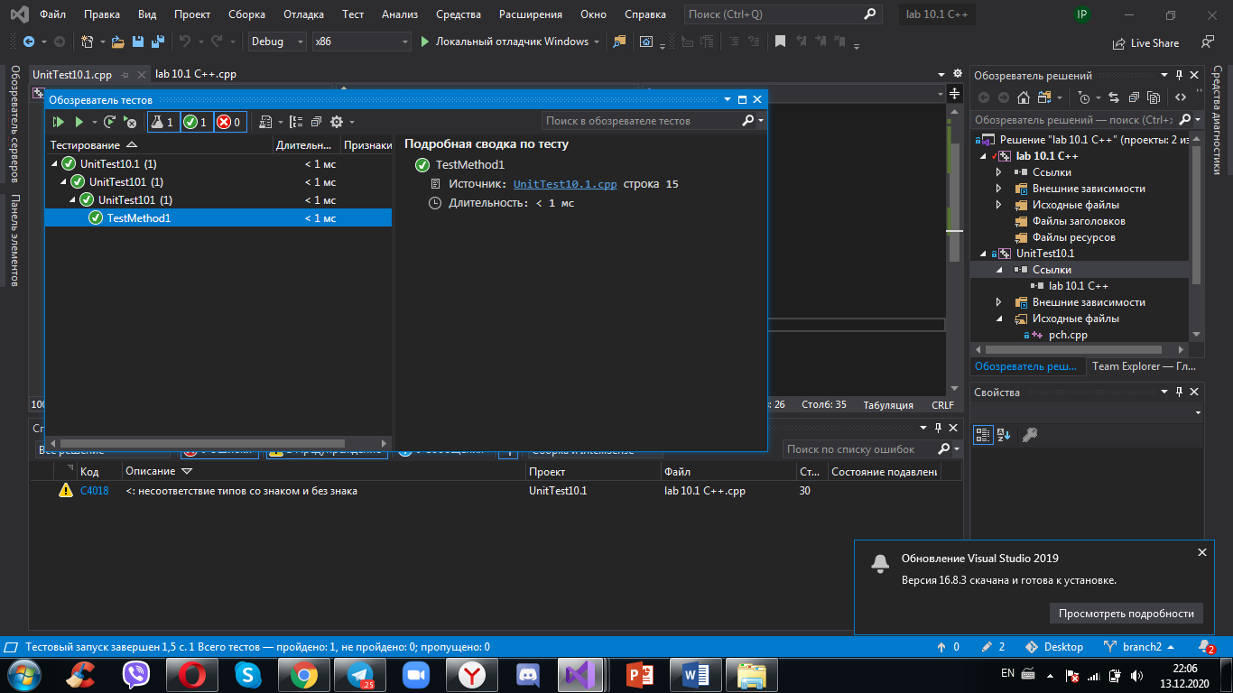

**Cтрукутурна схема**

**Посилання на git-репозиторій з проектом:**

**Висновок:** на цій лабораторній роботі я навчився опрацьовувати текстові файли.